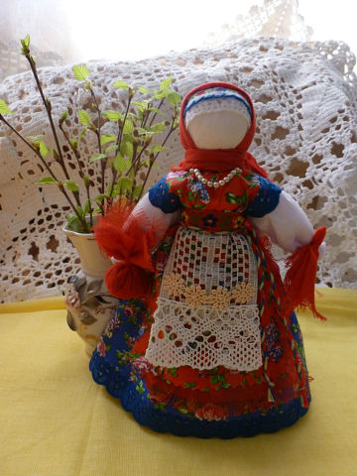 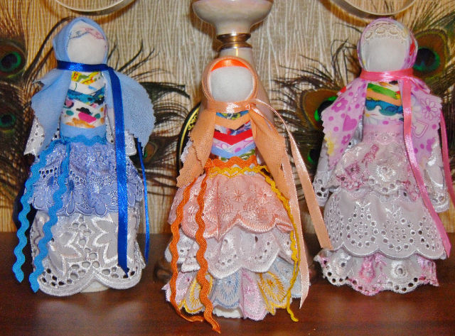

В наш век куклы – это чаще всего детские игрушки. Но так было не всегда – в древности славяне относились к ним серьёзно. Куклы были основными оберегами, каждая из них выполняла свои «обязанности». Традиционная тряпичная кукла безлика. По поверью, кукла без лица не может стать прибежищем злых духов. Большинство отождествлялось с образами женских божеств.

Например:

* Вепсская кукла, другое название которой Рожаница, символизирует славянскую богиню любви и брака, покровительницу свадеб и брачной жизни, старшую из Рожаниц – Ладу.

.Куклы-обереги подразделяются по своему назначению на 7 основных видов:

* обрядовые календарные (Масленица),
* обрядовые домашние (Берегиня),
* детские возрастные (Утешница),
* игровые (Зайчик),
* свадебные (Вепсская кукла),
* помогающие в родах (Кувадка), целительские (Кубышка-Травница)